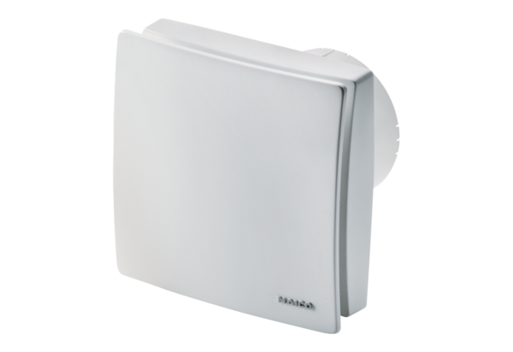Kleinraumventilator ECA 100 ipro RCVerpackungseinheit: 1 StückSortiment: A
Artikelnummer: 0084.0210Hersteller: MAICO

